**Práctica 5. Crear una Entidad persistente con oracle.**

**La práctica consiste en crear una entidad llamada módulo y persistirla en la base de datos como una tabla llamada modulo.**

**Crea un proyecto llamado PersistenciaModuloOra**

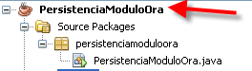

**Anade el .jar de conexión a oracle**

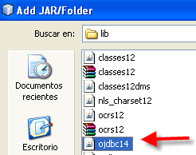

**Conéctate como tu usuario oracle y su pw**

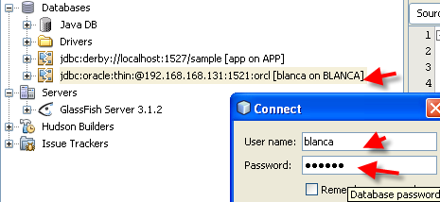

**Veo las tablas que tengo antes de añadir Modulo**

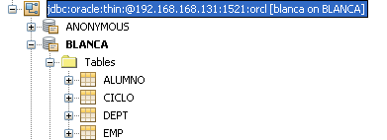

**PASOS:**

**(estos pasos son iguales a los realizados con mysql)**

**1. Crear unidad de persistencia**

**2. Crear una entidad persistente**

**3. crear un jpa Controller**

**4. crear un clase aplicación**

1. **Crear unidad de persistencia**

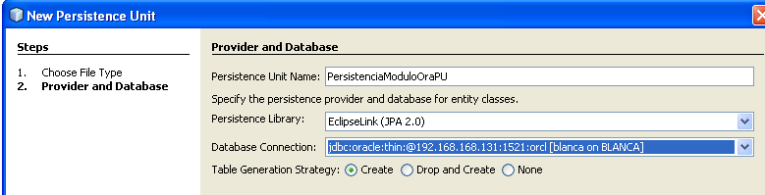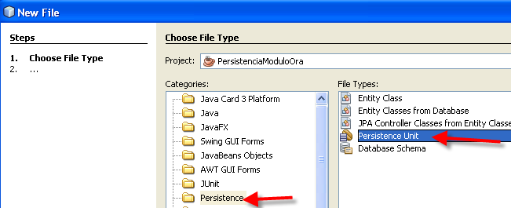

**2. Crear una entidad persistente**

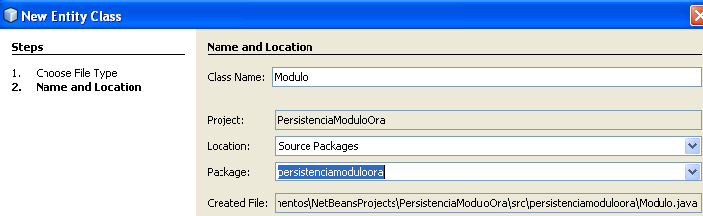

Completo el código y añado el atributo prívate String nombre

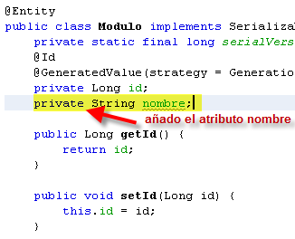

y sus métodos get and set

**public String getNombre() {**

**return this.nombre;**

**}**

**public void setNombre(final String nombre) {**

**this.nombre = nombre;**

**}**

Lo podemos escribir manualmente o bien sólo crear el atributo nombre y con el botón derecho ratón seleccionar insert code 🡪getter and setter

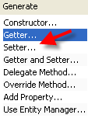 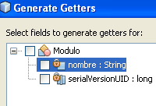

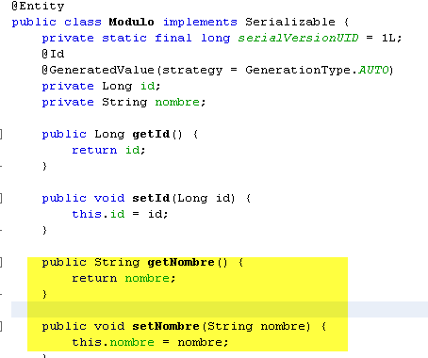

**3. crear un jpa Controller**

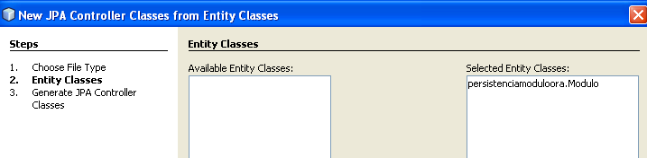

**No olvidar añadir al fichero persistence.xml las clases**

**<class>Modulo.java</class>**

**4. crear un clase aplicación**

Persistir la entidad modulo en una tabla, e insertar un modulo llamado bases de datos.

Probar que se ha creado la tabla, consultando en SqlPlus de oracle y desde neatbean

Nota:

A veces para que funcione hay que ejecutar la aplicación, desconectarse de oracle, volverse a conectar y volver a ejecutar la clase aplicación

